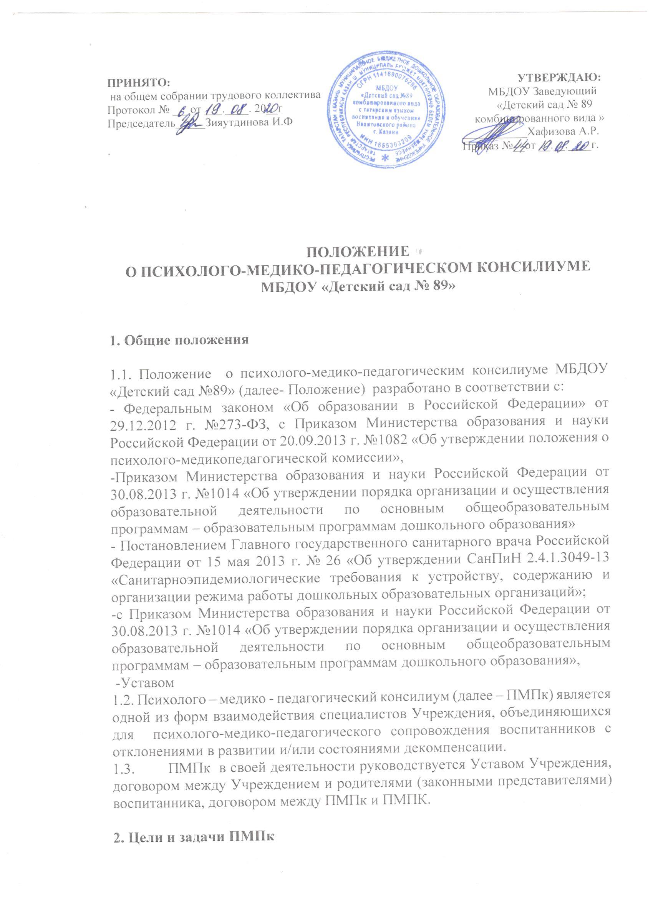

2.1. Целью ПМПк является обеспечение диагностико-коррекционного, психолого-медико-педагогического сопровождения воспитанников с отклонениями в развитии и/или состояниями декомпенсации, исходя из реальных возможностей Учреждения и в соответствии со специальными образовательными потребностями, возрастными и индивидуальными особенностями, состоянием соматического и нервно-психического здоровья воспитанников.
2.2. Задачами ПМПк Учреждения являются: выявление и ранняя (с первых дней пребывания ребенка в Учреждении) диагностика отклонений в развитии и/или состояний декомпенсации:

профилактика физических, интеллектуальных и эмоционально-личностных перегрузок и срывов; выявление резервных возможностей развития; определение характера, продолжительности и эффективности специальной (коррекционной) помощи в рамках имеющихся в данном образовательном учреждении возможностей; подготовка и ведение документации, отражающей актуальное развитие ребенка, динамику его состояния.

3.Организация работы ПМПк
3.1. Управление работой психолого - медико - педагогического консилиума производится заведующей Учреждением. Координация работы, контроль деятельности Консилиума, методическое руководство осуществляется по двум линиям административной и профессиональной. Ответственный за работу Консилиума является старший воспитатель.
3.2. В состав Консилиума входят: заведующая (председатель Консилиума), старший воспитатель
(секретарь Консилиума), представляющий ребенка на Консилиум, воспитатель с опытом работы,
специалисты: педагог-психолог, старшая медицинская сестра, инструктор по физической культуре, музыкальный руководитель.
3.3. Специалисты, включенные в Консилиум, выполняют работу в рамках основного рабочего времени, составляя индивидуальный план работы, в соответствии с реальным запросом на обследование детей с особенностями в развитии и/или состояниями декомпенсации.
3.4. Обследование ребенка специалистами Консилиума осуществляется по инициативе родителей
(законных представителей) или сотрудников Учреждения с согласия родителей (законных
представителей) на основании договора между Учреждением и родителями (законными
представителями) воспитанников. Медицинский работник, представляющий интересы ребенка в
Учреждении при наличии показаний и с согласия родителей (законных представителей) направляет ребенка в детскую поликлинику.
3.5. Обследование проводится каждым специалистом Консилиума индивидуально с учетом реальной возрастной психофизической нагрузки на ребенка.
3.6. По данным обследования каждым специалистом составляется заключение и разрабатываются рекомендации.
3.7. На заседании Консилиума обсуждаются результаты обследования ребенка каждым
специалистом, составляется коллегиальное заключение Консилиума.
3.8. Изменение условий получения образования (в рамках возможностей, имеющихся в
Учреждении) осуществляется по заключению Консилиума и заявлению родителей, (законных
представителей).
3.9. При отсутствии в Учреждении условий, адекватных индивидуальным особенностям ребенка, а также при необходимости углубленной диагностики и/или разрешения конфликтных и спорных
вопросов, специалисты ПМПК рекомендуют родителям (законным представителям) обратиться в
городскую психолого - медико - педагогическую комиссию (ГМПК).
3.10 Заседания Консилиума подразделяются на плановые и внеплановые и проводятся под
руководством председателя.
3.11. Периодичность проведения Консилиума определяется реальным запросом на комплексное,
всестороннее обсуждение проблем детей с отклонениями в развитии и/или состояниями декомпенсации; плановые Консилиум проводятся не реже одного раза в полугодие.
3.12. Председатель Консилиума ставит в известность родителей (законных представителей) и
специалистов Консилиума о необходимости обсуждения проблемы ребенка и организует подготовку и проведение заседания Консилиума.
3.13. На период подготовки к Консилиуму и последующей реализации, рекомендаций ребенку
назначается воспитатель или другой специалист, проводящий коррекционно-развивающее обучение или индивидуальную специальную (коррекционную) работу. Воспитатель отслеживает динамику развития ребенка и эффективность оказываемой ему помощи и выходит с инициативой повторных обсуждений на Консилиум.
3.14. На заседании Консилиума воспитатель, а также все специалисты, участвовавшие в обследовании и/или коррекционной работе с ребенком, представляют заключения на ребенка и рекомендации. Коллегиальное заключение Консилиума содержит обобщенную характеристику структуры психофизического развития ребенка (без указания диагноза) и программу
специальной (коррекционной) помощи, обобщающую рекомендации специалистов; подписывается председателем и всеми членами Консилиума.
3.15. Заключения специалистов, коллегиальное заключение Консилиума доводятся до сведения
родителей (законных представителей) в доступной для понимания форме, предложенные рекомендации реализуются только с их согласия.
3.16. При направлении ребенка в Консилиум копия коллегиального заключения выдается родителям (законным представителям) на руки или направляется по почте, копии заключений специалистов направляются только по почте или сопровождаются представителем Консилиума.
В другие образовательные организации заключения специалистов или коллегиальное заключение Консилиума могут направляться только по официальному запросу.
4.Отвественность Консилиума
4.1. Консилиум несет ответственность:
- за выполнение, выполнение не в полном объёме или невыполнение закрепленных за ним задач и функций;
- принимаемые решения;
-сохранения тайны информации о состоянии физического и психического здоровья воспитанника, о принятом решении Консилиума.
5. Документация Консилиума
5.1 Журнал регистрации заключений и рекомендаций специалистов и коллегиального заключения и рекомендаций Консилиума;
5.2. Протоколы Консилиума;
5.3. Карта развития воспитанника.
6. Заключительное положения.
6.1.Срок действия Положения неограниченно.
6.2. Положение подлежит изменению и дополнению по усмотрению Учреждения, в связи с вступление в силу закона или другого нормативного, правового акта.
6.3. Положение может быть изменено или дополнено только принятием новой редакции Положения в полном объеме путем утверждения нового.

Согласовано
Председатель Родительского комитета
МБДОУ «Детский сад №89»
Протокол № от «__» __ ____г

